Họ và Tên : Trần Kim Thiện

Lớp : 10_ĐH_CNPM1

MSSV : 1050080076

**Lab 3**

Đầu tiên vẫn là tìm file iso của win server 2008 để tải xuống – bước này em làm cả tiếng rưỡi chưa xong do mấy file iso lỗi và lỗi , phải tải từ nhiều nguồn khác nhau để tìm ra file cài được

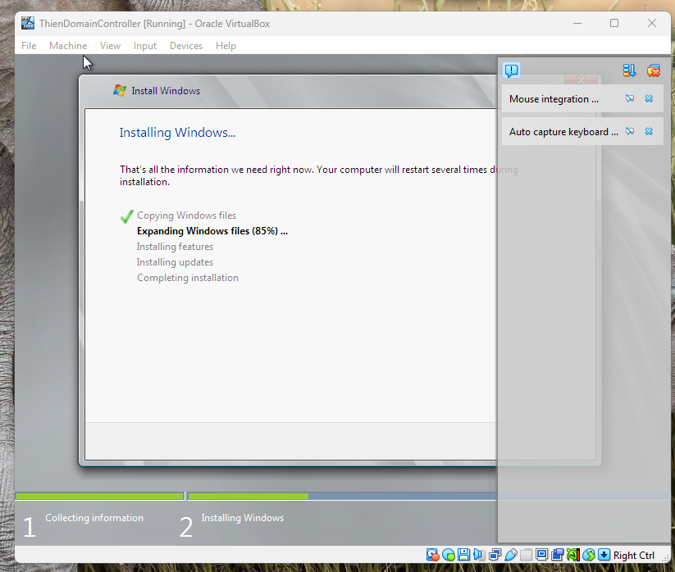

Cài đặt nó

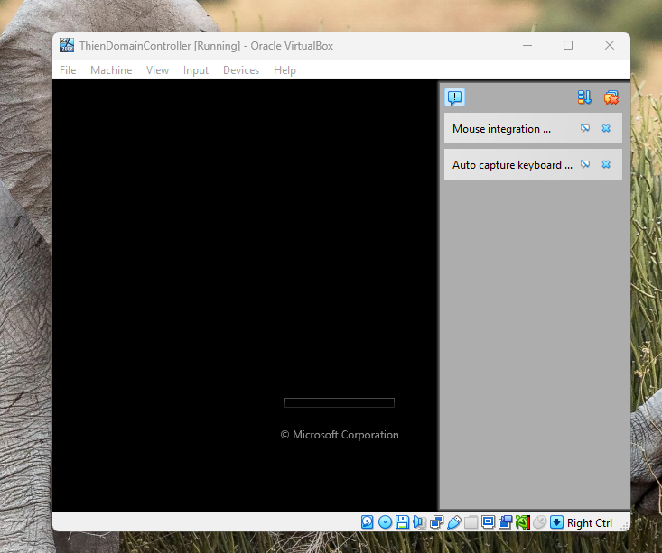

Nhưng sau đó file iso này cũng gặp 1 vấn đề gì đấy khiến cho win không cài đặt hoàn tất được !

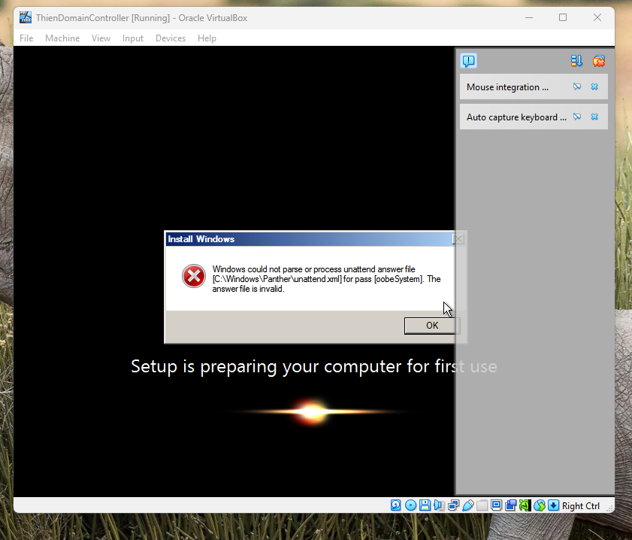

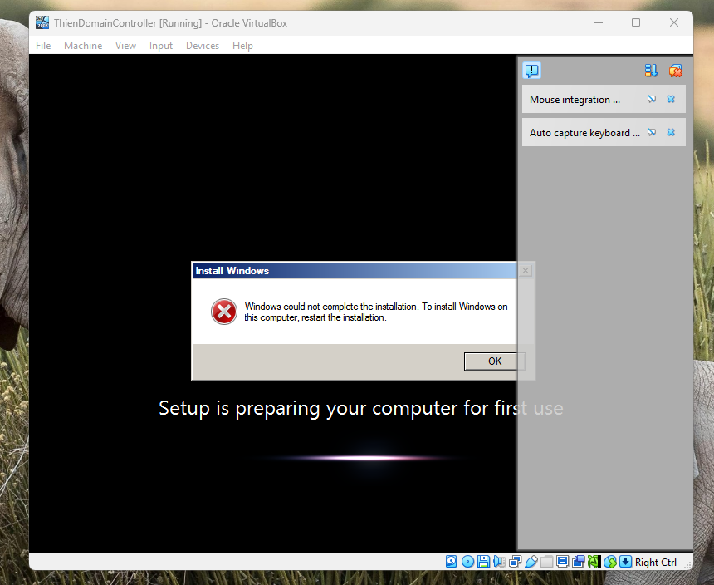

Nó kêu bấm ok đi rồi lại tắt mở lại liên tục 🡪 lại lỗi dù cài bao nhiêu lần đi nữa

Em đang cố tải về nhiều file iso Win server 2008 để cài lại lần nữa nhưng vẫn lỗi , không hiểu tại sao ?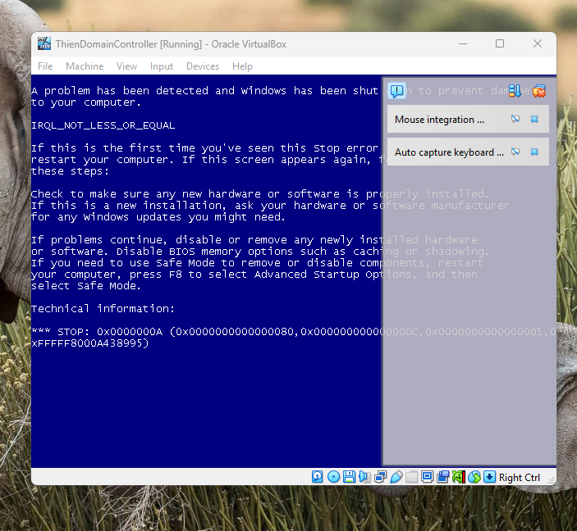

Em tiếp tục thử cài Windows server 2008 R2 trên Vmware

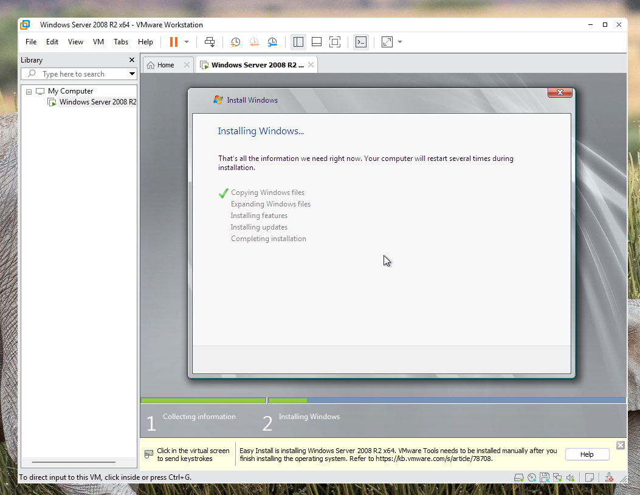

Và đã cài đặt được thành công

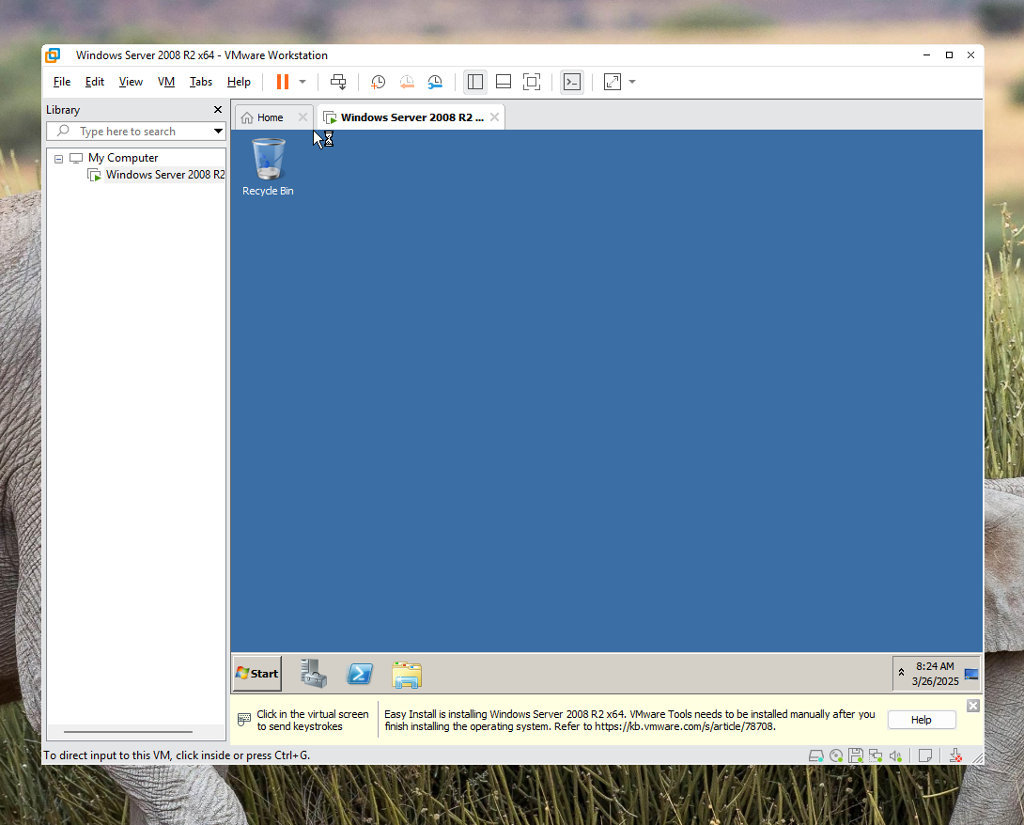

Dùng snapshot lưu lại

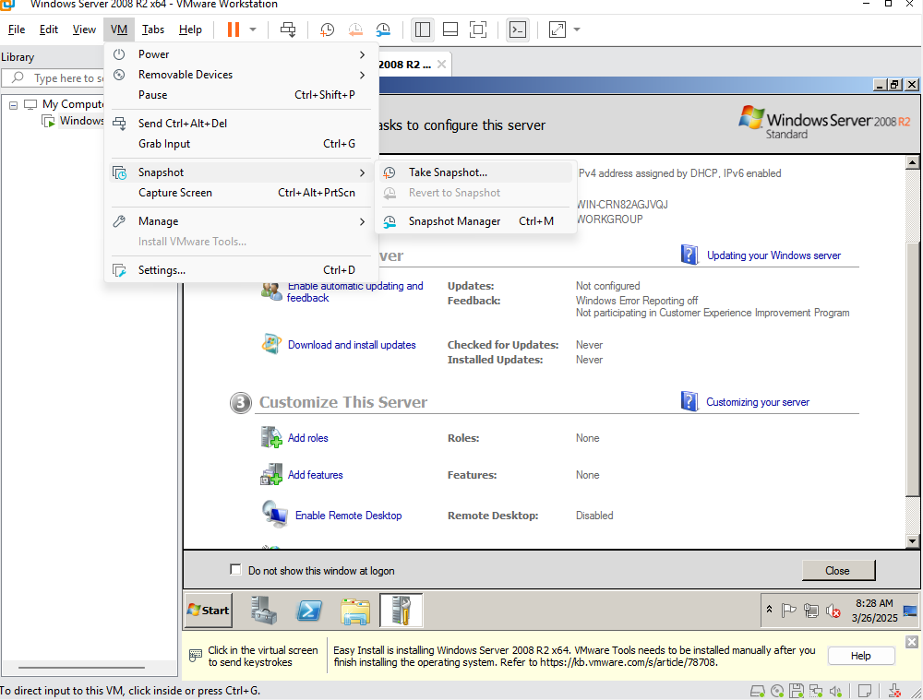

Đặt IP cho máy Domain Controller là 10.0.0.2/8

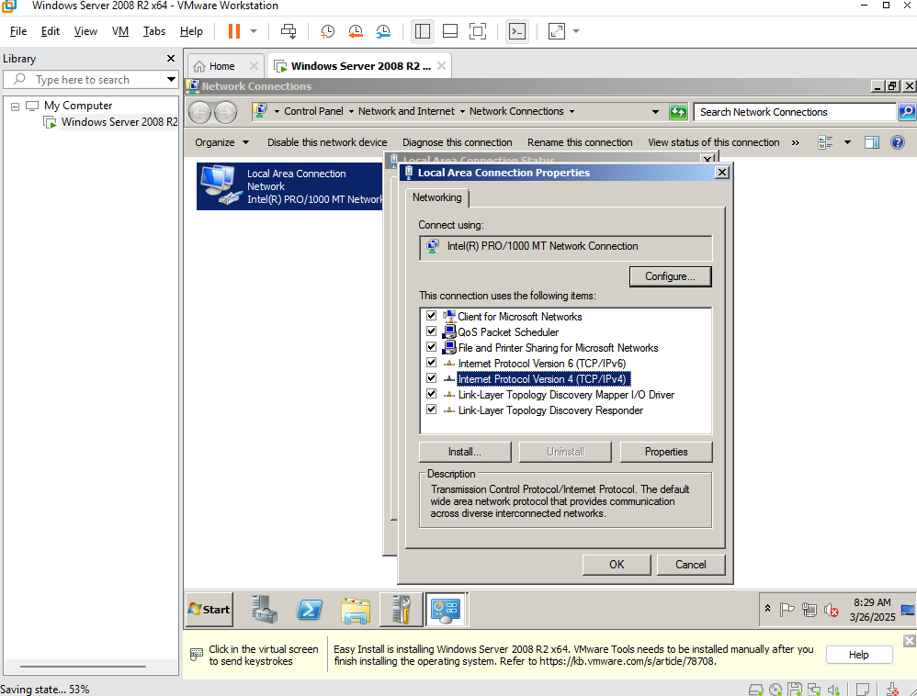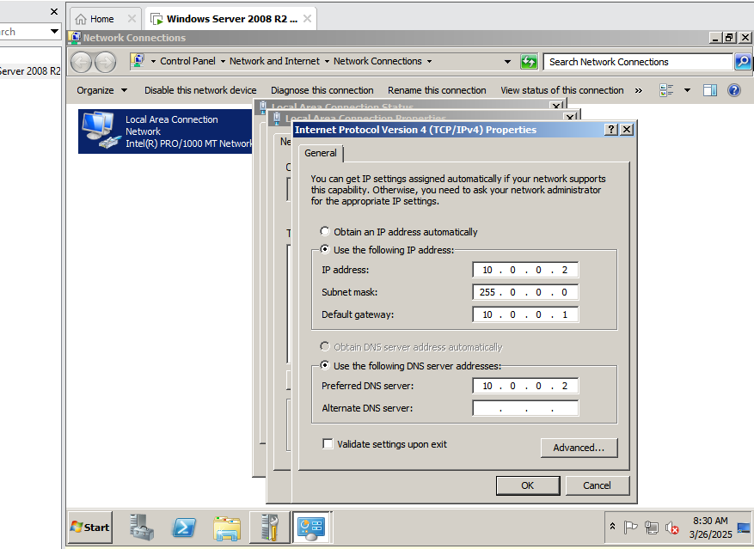

Đặt DNS Suffix bằng cách click phải lên My Computer > Propertites > Change Setting > Change > chọn More.

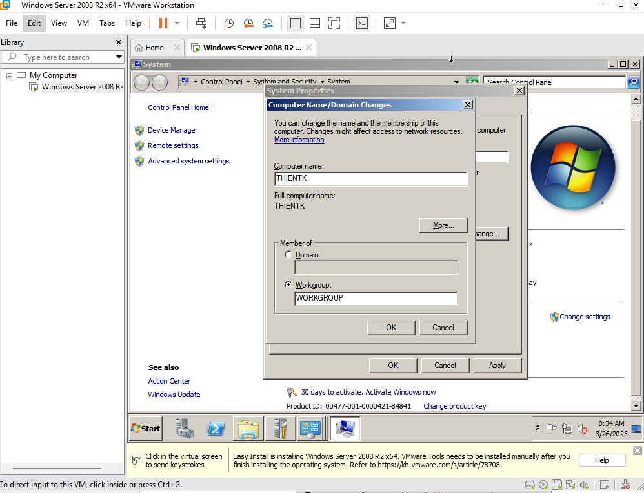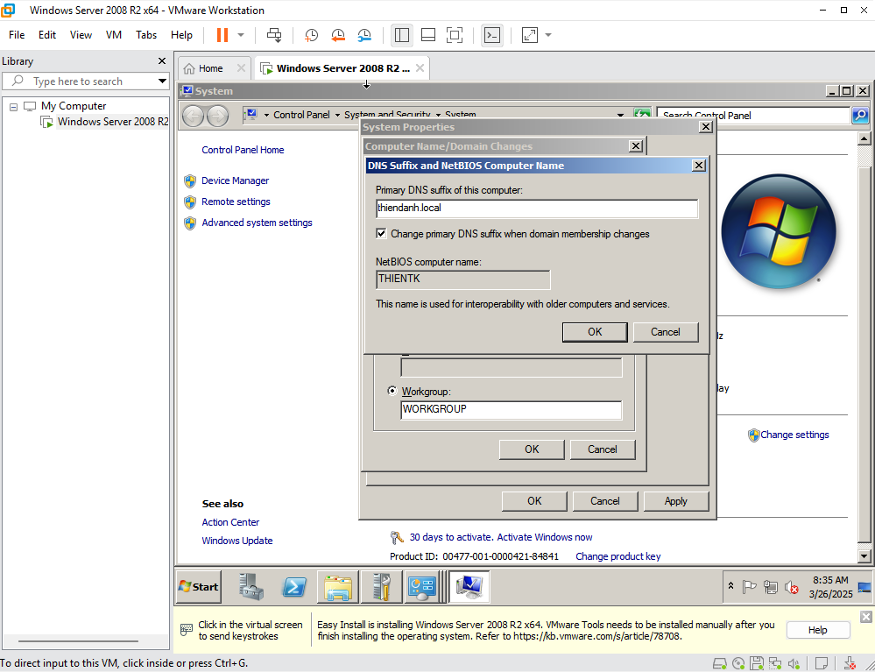

* Nâng cấp máy chủ thành Domain Controller

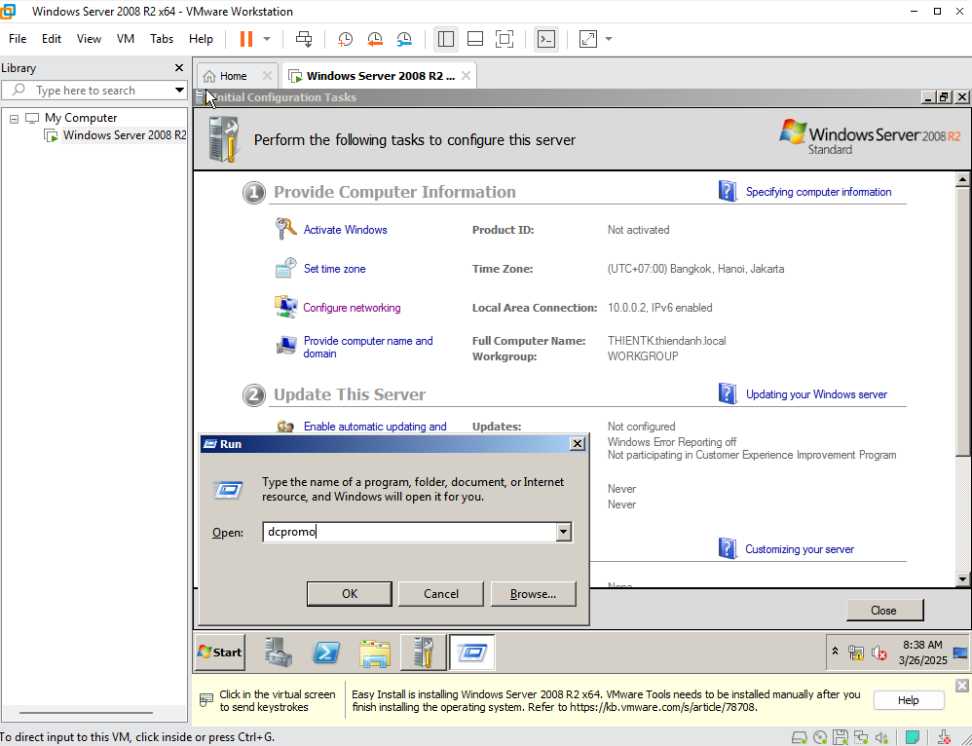

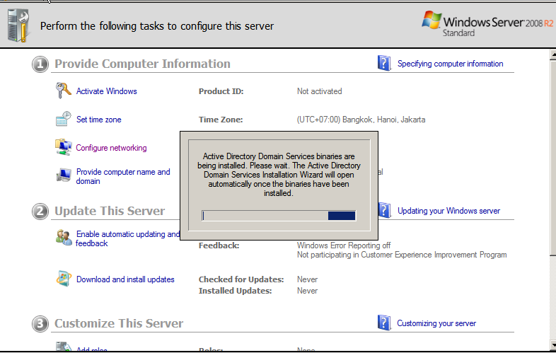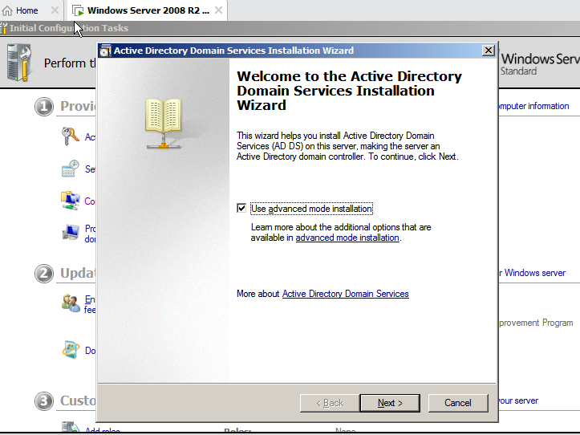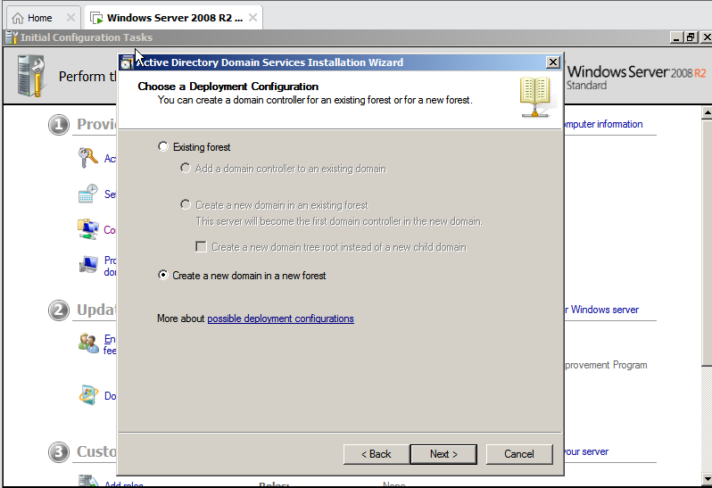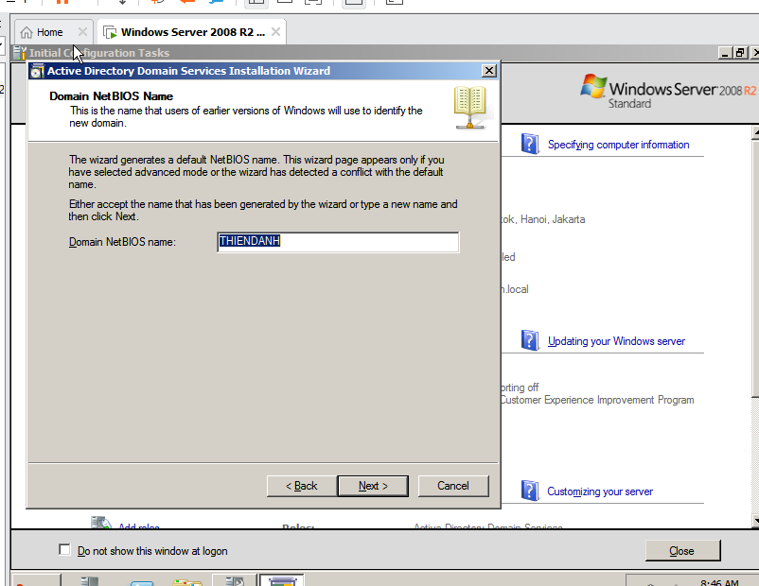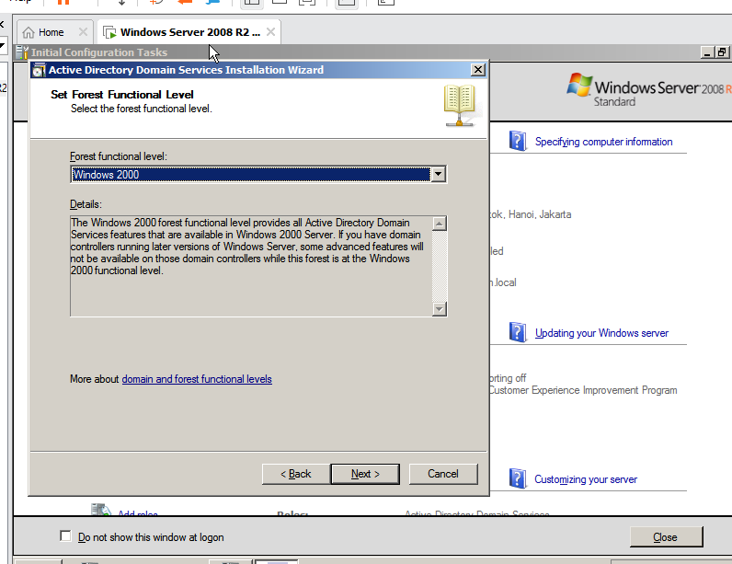

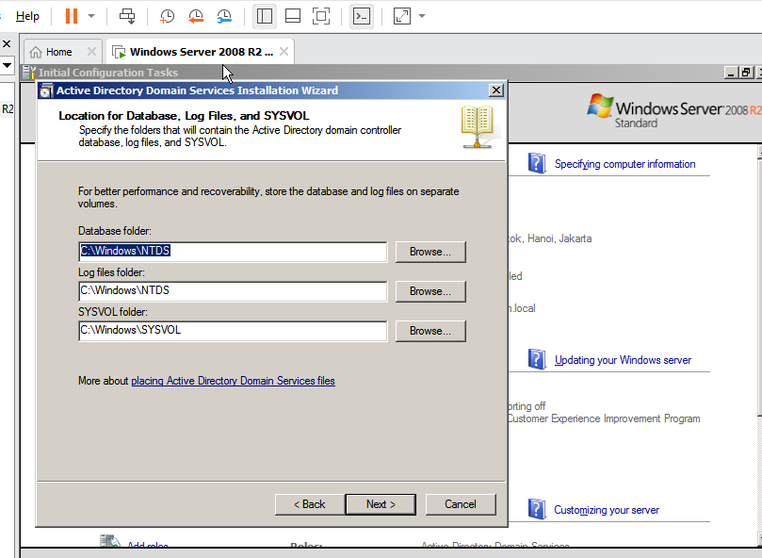

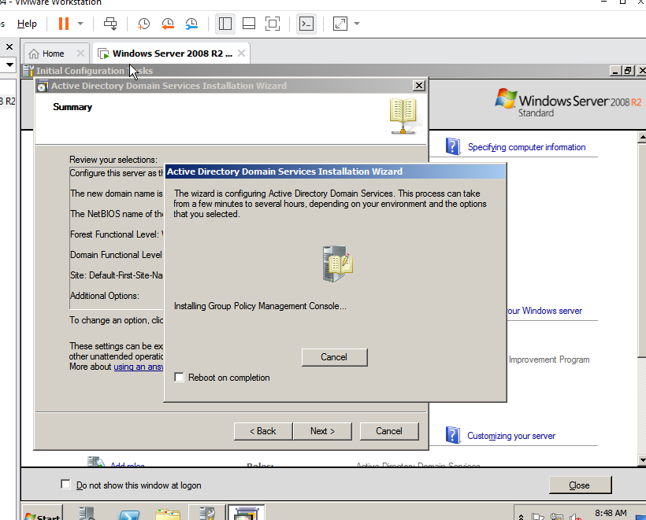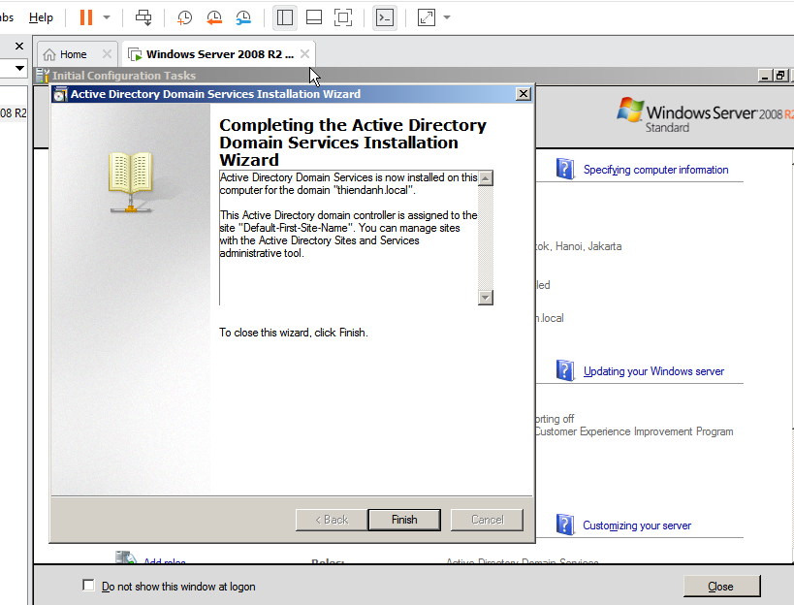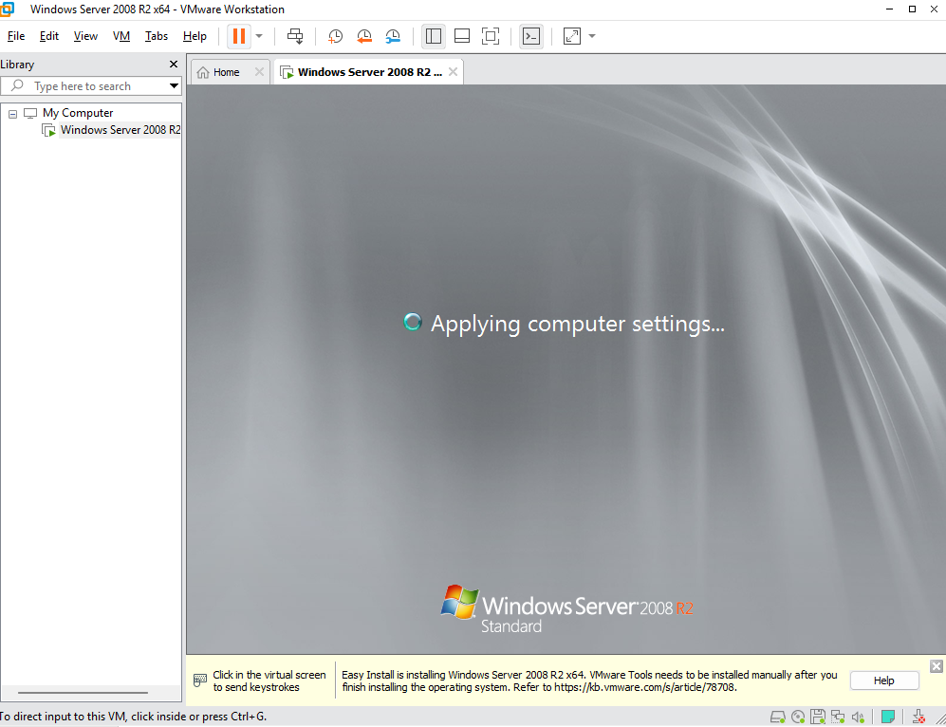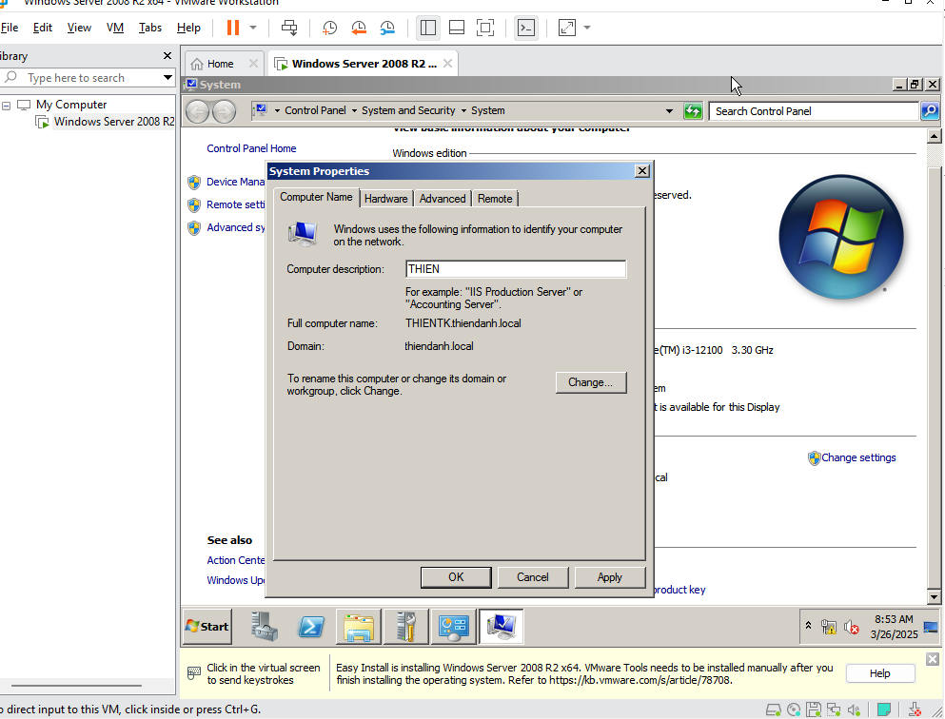

Kiểm tra thành công – đã có thông tin